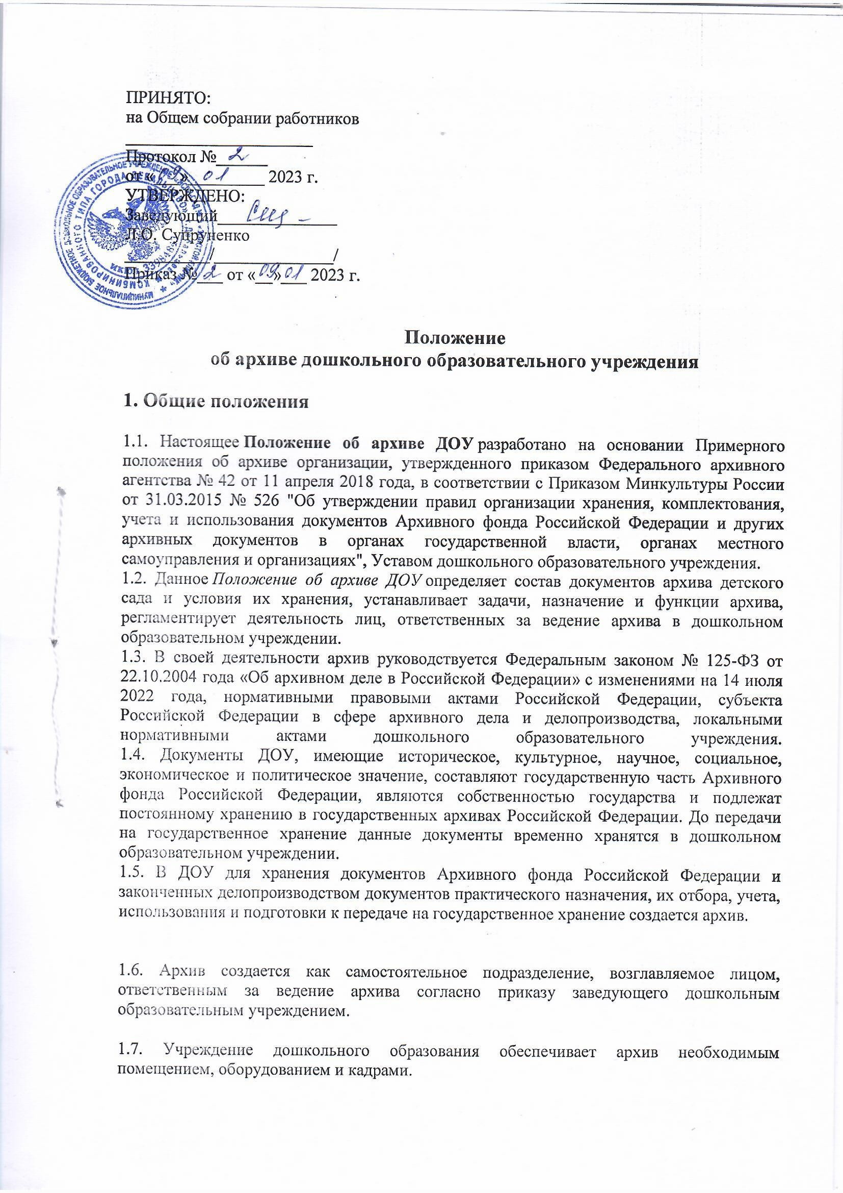

* 1. Дошкольное образовательное учреждение обеспечивает сохранность, учет, отбор, упорядочение и использование документов Архивного фонда Российской Федерации, образующихся в его деятельности. Обеспечивает своевременную передачу этих документов на государственное хранение.
  2. Все работы, связанные с подготовкой, транспортировкой и передачей архивных документов, производятся силами и за счет детского сада.
  3. За утрату и порчу документов Архивного фонда Российской Федерации должностные лица ДОУ несут ответственность в соответствии с действующим законодательством.
  4. Архив детского сада работает согласно плану, утверждаемому заведующим дошкольным образовательным учреждением и отчитывается перед ним в своей работе.
  5. Контроль деятельности архива осуществляет заведующий ДОУ, а в его отсутствии

— исполняющий обязанности заведующего.

# Состав документов архива детского сада

* 1. В архив ДОУ поступают:
     + законченные делопроизводством учреждения документы постоянного хранения, образовавшиеся в деятельности структурных подразделений, документы временного (свыше 10 лет) срока хранения, необходимые в практической деятельности, документы по кадрам и воспитанникам;
     + документы постоянного хранения и по личному составу организаций- предшественников (при их наличии);
     + личные фонды ведущих работников детского сада (при их наличии);
     + служебные и ведомственные издания;
     + справочно-поисковые средства к документам и учетные документы Архива детского сада.
  2. Сроки хранения документов в архиве дошкольного образовательного учреждения определяются согласно срокам, указанным в утвержденной номенклатуре дел.

# Задачи архива ДОУ

* 1. Основными задачами архива являются:
     + организация хранения документов, состав которых предусмотрен разделом 2 настоящего Положения;
     + комплектование архива документами, образовавшимися в деятельности учреждения, осуществляющего образовательную деятельность;
     + учет, обеспечение сохранности, создание научно-справочного аппарата;
     + использование документов, находящихся на хранении в архиве ДОУ;
     + подготовка и своевременная передача документов Архивного фонда Российской Федерации на постоянное хранение в государственный (муниципальный) архив;
     + методическое руководство и контроль за формированием и оформлением дел в делопроизводстве детского сада и своевременной передачей их в архив дошкольного образовательного учреждения.

# Функции архива

В соответствии с возложенными задачами архив осуществляет следующие функции:

* 1. Организует прием документов постоянного и временного (свыше 10 лет) сроков хранения, в том числе по кадрам и воспитанникам, образовавшихся в деятельности ДОУ, в соответствии с утвержденным графиком.
  2. Обеспечивает сохранность и ведет учет документов и фондов, находящихся на хранении в архиве дошкольного образовательного учреждения.
  3. Представляет в государственный (муниципальный) архив учетные сведения об объеме и составе хранящихся в архиве детского сада документов Архивного фонда Российской

Федерации и других архивных документов в соответствии с порядком государственного учета документов Архивного фонда Российской Федерации.

* 1. Систематизирует и размещает документы, поступающие на хранение в архив ДОУ, образовавшиеся в ходе осуществления деятельности учреждения.
  2. Разрабатывает графики представления описей на рассмотрение экспертно- проверочной комиссии и передачи документов Архивного фонда Российской Федерации на хранение в государственный (муниципальный) архив.
  3. Осуществляет подготовку и представляет:
     + на рассмотрение и согласование экспертной комиссии ДОУ описи дел постоянного хранения, временных (свыше 10 лет) сроков хранения, в том числе по кадрам и воспитанникам, а также акты о выделении к уничтожению архивных документов, не подлежащих хранению, акты об утрате документов, акты о неисправимых повреждениях архивных документов;
     + на утверждение экспертно-проверочной комиссии уполномоченного органа исполнительной власти субъекта Российской Федерации в сфере архивного дела (далее - ЭПК архивного учреждения) описи дел постоянного хранения;
     + на согласование ЭПК архивного учреждения субъекта Российской Федерации (муниципального архива), в случае наделения его соответствующими полномочиями, описи дел по личному составу;
     + на согласование ЭПК архивного учреждения субъекта Российской Федерации (муниципального архива), в случае наделения его соответствующими полномочиями, акты об утрате документов, акты о неисправимых повреждениях архивных документов;
     + на утверждение заведующему ДОУ описи дел постоянного хранения, описи временных (свыше 10 лет) сроков хранения, в том числе описи дел по кадрам и воспитанникам, акты о выделении к уничтожению архивных документов, не подлежащих хранению, акты об утрате документов, акты о неисправимых повреждениях архивных документов, утвержденные (согласованные) ЭПК или государственным архивом субъекта Российской Федерации (муниципальным архивом) в случае наделения его соответствующими полномочиями.
  4. Организует передачу документов Архивного фонда Российской Федерации на постоянное хранение в государственный (муниципальный) архив.
  5. Организует и проводит экспертизу ценности документов временных (свыше 10 лет) сроков хранения, находящихся на хранении в архиве ДОУ в целях отбора документов для включения в состав Архивного фонда Российской Федерации, а также выявления документов, не подлежащих дальнейшему хранению.
  6. Участвует в работе экспертной комиссии дошкольного образовательного учреждения.
  7. Проводит мероприятия по обеспечению сохранности документов, находящихся на хранении в архиве ДОУ.
  8. Организует информирование администрации и работников ДОУ о составе и содержании документов архива учреждения.
  9. Информирует пользователей по вопросам местонахождения архивных документов.
  10. Организует выдачу документов и дел для работы в читальном зале или во временное пользование.
  11. Исполняет запросы пользователей, выдает архивные копии документов, архивные выписки и архивные справки.
  12. Ведет учет использования документов архива ДОУ.
  13. Создает фонд пользования архива детского сада и организует его использование.
  14. Осуществляет ведение справочно-поисковых средств к документам архива ДОУ.
  15. Создает, пополняет и совершенствует научно-справочный аппарат к хранящимся в архиве делам и документам.
  16. Участвует в разработке документов учреждения по вопросам архивного дела и делопроизводства.
  17. Оказывает методическую помощь:
      + службе делопроизводства ДОУ в составлении номенклатуры дел, формировании и оформлении дел, контролирует правильность формирования и оформления дел в делопроизводстве;
      + структурным подразделениям и работникам ДОУ в подготовке документов к передаче в архив детского сада.
  18. Участвует в проведении мероприятий по повышению квалификации работников архива и службы делопроизводства дошкольного образовательного учреждения.

# Права архива

Для выполнения возложенных задач и функций лицо, ответственное за архив, имеет право:

* 1. Представлять заведующему дошкольным образовательным учреждением предложения по совершенствованию организации хранения, комплектования, учета и использования архивных документов в архиве ДОУ.
  2. Контролировать выполнение установленных правил работы с документами в структурных подразделениях учреждения.
  3. Запрашивать от структурных подразделений и работников ДОУ сведения, необходимые для работы архива, с учетом обеспечения выполнения всех возложенных на архив задач и функций.
  4. дошкольного образовательного учреждения.
  5. Информировать структурные подразделения детского сада о необходимости передачи документов в архив в соответствии с утвержденным графиком.
  6. Принимать участие в заседаниях экспертной комиссии учреждения, а также в экспертно-проверочной комиссии уполномоченного органа исполнительной власти субъекта Российской Федерации в сфере архивного дела.

# Ответственность за функционирование архива

* 1. Назначенное приказом заведующего ДОУ лицо, ответственное за ведение архива, несет персональную ответственность за:
     + выполнение возложенных на архив задач и функций в соответствии с действующим законодательством Российской Федерации;
     + организацию работы архива, своевременное и квалифицированное выполнение приказов, распоряжений, поручений вышестоящего руководства, действующих нормативно-правовых актов по своему профилю деятельности;
     + рациональное и эффективное использование материальных, финансовых и кадровых ресурсов;
     + состояние трудовой и исполнительской дисциплины в архиве, выполнение своих функциональных обязанностей;
     + соблюдение правил внутреннего распорядка, санитарно-противоэпидемического режима, противопожарной безопасности и техники безопасности;
     + ведение документации, предусмотренной действующими нормативно-правовыми документами;
     + предоставление в установленном порядке достоверной статистической и иной информации о деятельности архива;
     + готовность архива к работе в условиях чрезвычайных ситуаций.
  2. Ответственные за ведение делопроизводства, подготовку и представление документов на хранение в архив, назначаются заведующим ДОУ.

# Комплектование архива

* 1. Подготовка документов к передаче в архив дошкольного образовательного учреждения включает экспертизу научной и практической ценности документов, оформление дел, составление описи.
  2. Экспертиза ценности документов:
     + экспертиза ценности документов – определение ценности документов с целью отбора их на хранение и установление сроков хранения. Экспертизу ценности документов в ДОУ осуществляет постоянно действующая экспертная комиссия;
     + экспертная комиссия назначается приказом заведующего ДОУ. В состав экспертной комиссии включают не менее трех сотрудников, в том числе в обязательном порядке лицо, ответственное за ведение архива детского сада. Секретарем экспертной комиссии назначают секретаря ДОУ. Экспертная комиссия на заседаниях рассматривает: номенклатуру дел детского сада, описи дел постоянного хранения и по личному составу, акты на документы, выделяемые к уничтожению.
  3. Оформление дел:
     + дела постоянного хранения подшиваются в твердую обложку прочными нитками. Листы нумеруются в правом верхнем углу простым карандашом. Количество листов в каждом деле не должно превышать 250. В конце дела на отдельном листе составляется заверительная надпись;
     + на обложке дел постоянного хранения должны быть проставлены следующие реквизиты: полное наименование вышестоящей организации, наименование ДОУ, номер (индекс) дела по номенклатуре, заголовок дела, количество листов, срок хранения или отметка «хранить постоянно», номер фонда, описи, дела;
     + по окончании делопроизводственного года в оформленные обложки дел постоянного хранения вносятся необходимые уточнения: в заголовки дел, содержащих распорядительные документы (приказы, протоколы), вносятся номера; если дело с перепиской состоит из нескольких томов, в каждом томе указывается корреспондент, автор, территория, другие данные. В каждом томе указывается дата (число, месяц, год) начала и окончания данного тома. Точные даты проставляются на обложках для быстрого поиска документов в последующем; из заверительной надписи на обложку дела выносится количество листов в деле;
     + надписи на обложках дел постоянного и долговременного хранения следует производить четко, светостойкими чернилами;
     + для учета количества листов в деле и фиксации особенностей их нумерации на отдельном листе составляется заверительная надпись;
     + в заверительной надписи указывается количество листов (цифрами и прописью) в деле. Заверительная надпись подписывается составителем с указанием его должности и даты составления;
     + внутренняя опись составляется к делам постоянного и долговременного (свыше 10 лет) срока хранения, сформированным по разновидностям документов, заголовки которых не раскрывают конкретное содержание документов (особо ценные, личные дела и др.).
  4. Описание документов постоянного срока хранения:
     + описи составляются раздельно на дела постоянного хранения по основной деятельности и на дела по личному составу;
     + описи составляются делопроизводителем;
     + опись ведется в единой валовой нумерации в течение нескольких лет;
     + на дела с истекшим сроком хранения составляется акт об уничтожении;
     + по окончании делопроизводственного года в ДОУ производится отбор документов постоянного срока хранения для включения их в опись. Опись состоит из годовых разделов, внутри года дела располагаются по степени значимости с учетом номинального принципа (в соответствии с номенклатурой учреждения);
     + описи составляются раздельно на дела постоянного хранения по основной деятельности и на дела по личному составу;
     + описи составляются секретарем.
  5. Дела временного хранения оформляются упрощенно: они не подшиваются, листы в них не нумеруются, уточнение на обложках не производится, описи на дела не составляются, учет ведется по номенклатуре дел.

# Условия хранения документов архива

* 1. Документы архива хранятся в архивохранилище дошкольного образовательного учреждения.
  2. Не допускается размещение архива в подвальных и чердачных помещениях детского сада.
  3. Архивохранилище должно быть удалено от лабораторных, производственных, бытовых помещений и не иметь общих с ними вентиляционных каналов. Архивохранилище отделяется от соседних помещений несгораемыми стенами и перекрытиями с пределами огнестойкости не менее двух часов. В архивохранилище не допускается прокладка труб водоснабжения и канализации, технологические или бытовые выводы воды.
  4. Архивохранилище должно иметь естественную или искусственную вентиляцию, обеспечивающую рециркуляцию воздуха, стабильность температурно-влажностного режима..
  5. Стеллажи должны быть установлены перпендикулярно стенам с оконными проемами, а в помещении без окон - с учетом особенностей помещения и оборудования. Не допускается размещение стеллажей вплотную к наружным стенам здания и к источникам тепла.
  6. Архивные документы следует хранить в темноте.
  7. Защита документов от действия света обеспечивается хранением документов в коробках, папках и переплетах, в шкафах или на стеллажах закрытого типа.
  8. Уровень искусственного освещения в книгохранилищах должен составлять не менее 100 люкс.
  9. В архивохранилище для хранения документов устанавливаются следующие параметры температурно- влажностного режима:
* для хранения документов на бумажном носителе – температура 17-19°С, относительная влажность воздуха – 50-55%.
  1. Помещения архива дошкольного образовательного учреждения должны содержаться в чистоте, в условиях, исключающих возможность появления плесени, насекомых, пыли.

# Заключительные положения

* 1. Настоящее *Положение об архиве* является локальным нормативным актом, принимается на Общем собрании работников дошкольного образовательного учреждения и утверждается (либо вводится в действие) заведующим ДОУ.
  2. Все изменения и дополнения, вносимые в настоящее Положение, оформляются в письменной форме в соответствии действующим законодательством Российской Федерации.
  3. Положение об архиве ДОУ принимается на неопределенный срок. Изменения и

дополнения к Положению принимаются в порядке, предусмотренном п.9.1. настоящего Положения.

* 1. После принятия Положения (или изменений и дополнений отдельных пунктов и разделов) в новой редакции предыдущая редакция автоматически утрачивает силу.

